# Lý thuyết Bài 1: Góc lượng giác

**Lý thuyết Toán 11 Bài 1: Góc lượng giác - Chân trời sáng tạo**  
  
**Bài giảng Toán 11 Bài 1: Góc lượng giác**  
**A. Lý thuyết Góc lượng giác**  
**1. Góc lượng giác**  
**\* Khái niệm góc lượng giác**  
- Cho 2 tia Oa, Ob.  
Nếu tia Om quay quanh gốc O của nó theo một chiều cố định bắt đầu từ vị trí tia Oa và dừng ở vị trí tia Ob thì ta nói tia Om quét một góc lượng giác có tia đầu Oa, tia cuối Ob.  
Kí hiệu: (Oa, Ob).  
- Khi tia Om quay một góc αα ta nói số đo của góc lượng giác (Oa, Ob) bằng αα, kí hiệu sđ(Oa, Ob) =αα  
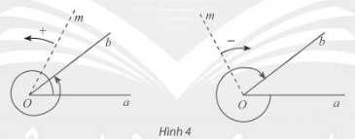   
**\* Chú ý:**  
- Với 2 tia Oa, Ob cho trước, có vô số góc lượng giác tia đầu Oa, tia cuối Ob. Ta dùng chung kí hiệu (Oa, Ob) cho tất cả các góc lượng giác này.  
- Số đo các góc lượng giác có cùng tia đầu Oa, tia cuối Ob sai khác nhau một bội nguyên của 360o có công thức là:  
Sđ(Oa,Ob) = αα+ k360o, k∈Zk∈Z.  
**\* Hệ thức Chasles**  
Với 3 tia Ou, Ov, Ow bất kì ta có:  
Sđ(Ou,Ov) + sđ(Ov, Ow) = sđ(Ou,Ow) +k360o, k∈Zk∈Z.  
**2. Đơn vị radian**  
Trên đường tròn bán kính R tùy ý, góc ở tâm chắn một cung có độ dài đúng bằng R được gọi là một góc có số đo 1 radian (rad).  
Ta có: 180o=π180^(o)=πrad, do đó 1 rad =(180π)o=((180)/(π))^(o), 1o=(π180)1^(o)=((π)/(180))rad.  
⇒α⇒α rad =(180απ)o=((180α)/(π))^(o), αo=(πα180)α^(o)=((πα)/(180))rad.  
**3. Đường tròn lượng giác**  
Trong mặt phẳng tọa độ Oxy, cho đường tròn tâm O bán kính 1. Trên đường tròn này chọn điểm A(1;0) làm gốc, chiều dương là chiều ngược chiều kim đồng hồ và chiều âm là chiều xùng chiều kim đồng hồ. Đường tròn cùng với gốc và chiều như trên gọi là đường tròn lượng giác.  
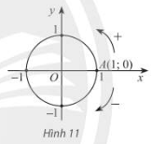   
**Sơ đồ tư duy Góc lượng giác**  
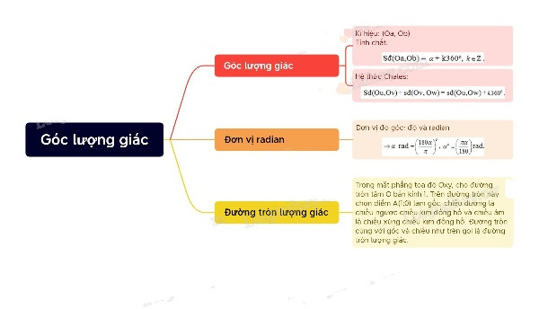  
**B. Bài tập Góc lượng giác**  
**Bài 1.** Đổi số đo của các góc sau đây sang độ:  
a) 3π7;(3π)/(7);  
b) 2π9;(2π)/(9);  
**Hướng dẫn giải**  
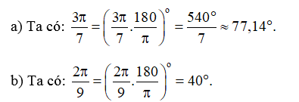  
**Bài 2.** Biểu diễn trên đường tròn lượng giác góc lượng giác có số đo 135°:  
**Hướng dẫn giải**  
Ta có: 135°=45°+14.360°.135°=45°+(1)/(4) . 360°.  
Vậy điểm biểu diễn góc lượng giác có số đo 135° là điểm M nằm trên phần đường tròn lượng giác thuộc góc phần tư thứ II sao cho ˆAOM=135°.AOM^=135°.  
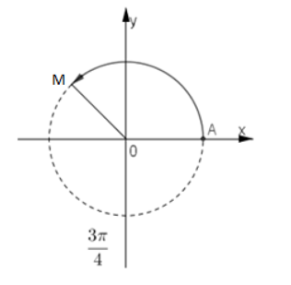  
**Bài 3.** Đổi số đo của các góc sau đây sang radian:  
a) −125°;  
b) 42°;  
**Hướng dẫn giải**  
a) Ta có: −125°=π.(−125)180rad=−25π36rad.−125°=(π.(−125))/(180)  rad=−(25π)/(36)  rad.  
b) Ta có: 42°=42π180rad=7π30rad.42°=(42π)/(180)  rad=(7π)/(30)  rad.  
**Xem thêm các bài tóm tắt lý thuyết Toán lớp 11 sách Chân trời sáng tạo hay, chi tiết khác:**  
Lý thuyết Bài 2: Giá trị lượng giác của một góc lượng giác  
Lý thuyết Bài 3: Các công thức lượng giác  
Lý thuyết Bài 4: Hàm số lượng giác và đồ thị  
Lý thuyết Bài 5: Phương trình lượng giác cơ bản  
Lý thuyết Bài 1: Dãy số